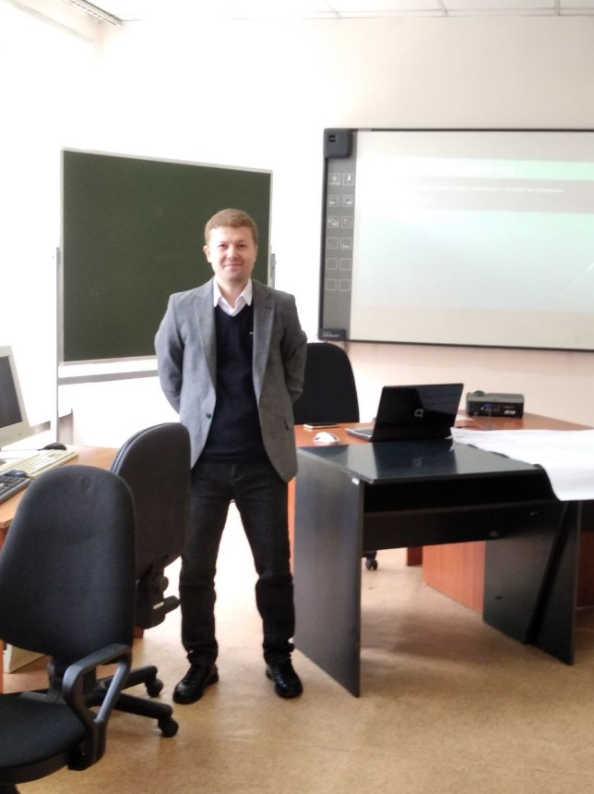
11 сентября 2024г. в МАОУ ДПО ИПК состоялся мастер – класс для учителей информатики «Разные способы решения задач в рамках подготовки к КОГЭ по информатике».
Под руководством Александра Игоревича Нелюбина, учителя информатики МБОУ «СОШ № 14», руководителя РПМО учителей Новоильинского района все участники мастер-класса подробно разобрали и проанализировали задания КИМ по подготовке к КОГЭ - 2025 по информатике.
На мастер-классе были рассмотрены различные способы решения задач, разновидности заданий с кратким ответом:
– задания на вычисление определённой величины;
– задания на установление правильной последовательности, представленной в виде строки символов по определённому алгоритму.
Активное участие в работе семинара приняли учителя информатики Новоильинского, Центрального, Заводского и Куйбышевского районов города Новокузнецка, которые отметили важность проведенного мероприятия.
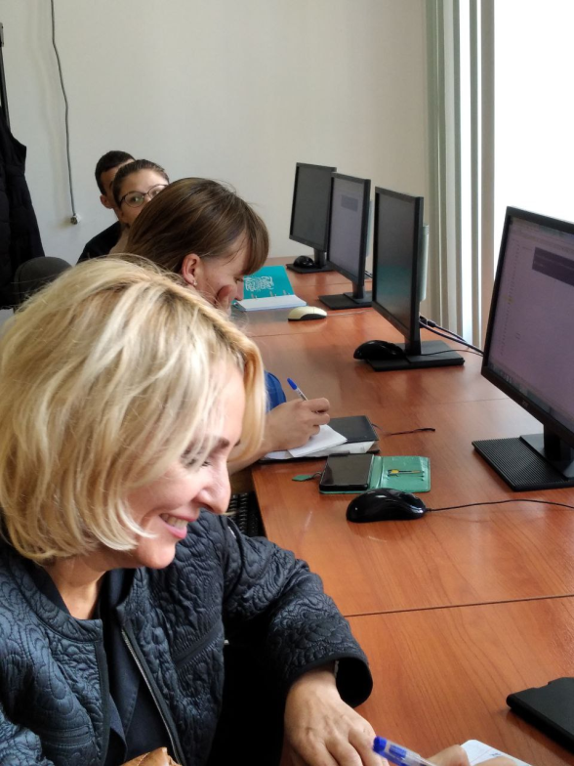
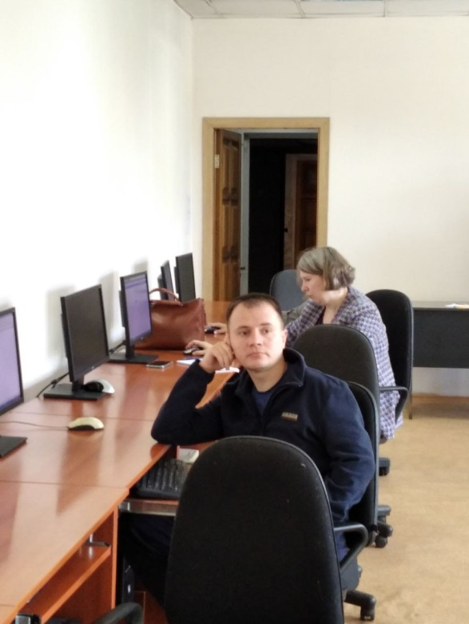

Руководитель ГПМО учителей информатики Новоселова Г.А.,
методист НМО МАОУ ДПО ИПК

